**PRIVATE EXERCISE 3**

**Student’s Name:**

**Student’s ID:**

**Requirements:**

1. Write a program for the algorithm description below.
2. Design the set of TCs for the problem (see the attached file) by using the "Basic-Path Coverage"!

*Note: The steps are follows:

1. Determine the nodes and construct a control flow graph.

2. Compute Cyclomatic Complexity of the control flow graph.

3. Determine all paths.

4. Identify and eliminate unreasonable paths.

5. Determine basis paths.

6. Design test scenarios to go through these basis paths and then build a set of TCs.

1. Based on the set of TCs built above, write a Class for unit testing the program programmed in requirement I. Then, perform automation unit testing.

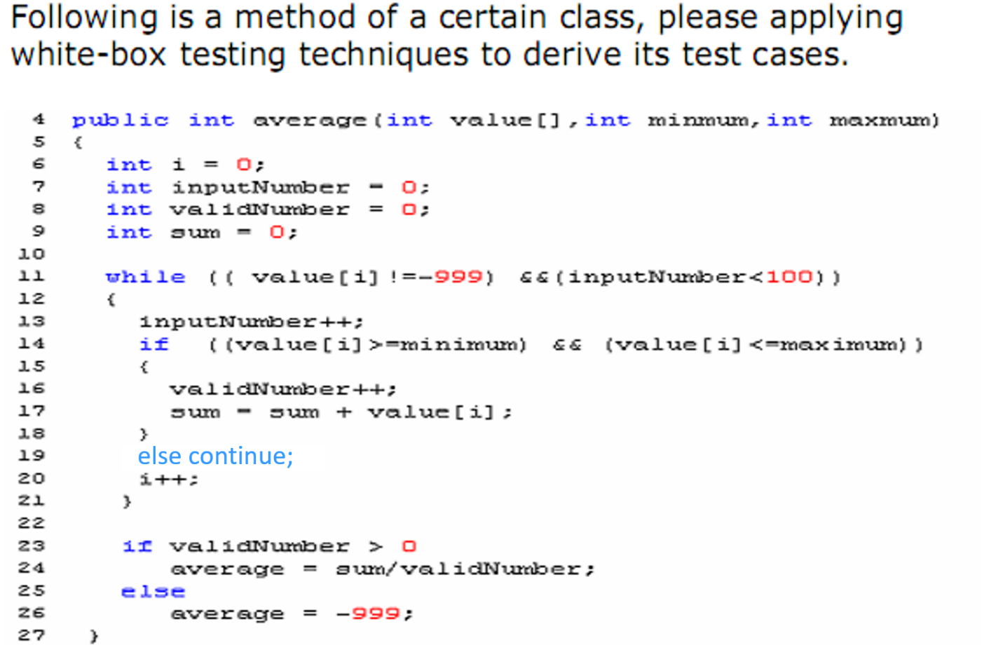

**YOUR SOLUTION**

1. List of the nodes, for example

1. Control flow graph. **Biểu đồ luồng điều khiển**

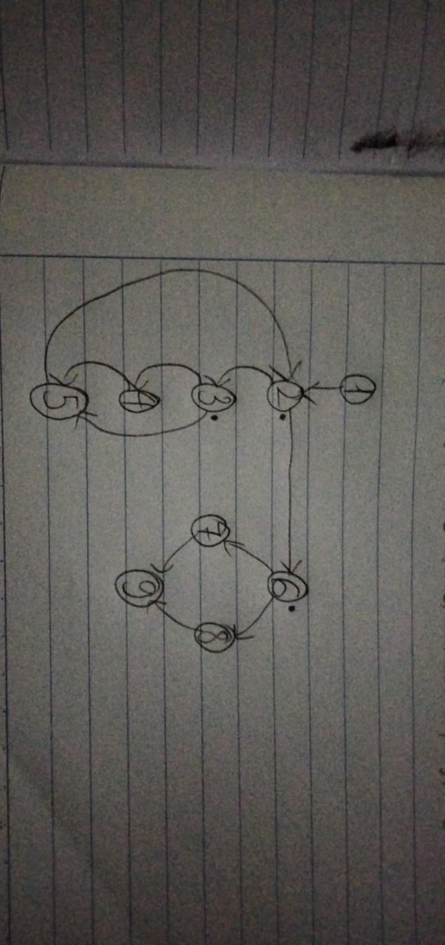

1. Compute Cyclomatic Complexity of the control flow graph. **Tính độ phức tạp chu kỳ của đồ thị luồng điều khiển.**

3 + 1 = 4

1. Determine all paths. **Xác định tất cả các đường dẫn.**

**123452679 – 123452689 – 12352679 – 12352689 – 12679 - 12689**

1. Identify and eliminate unreasonable paths. **Xác định và loại bỏ những con đường không hợp lý.**

**12679 - 12689**

1. Determine basis paths. **Xác định các đường dẫn cơ sở.**

**123452679 – 123452689 – 12352679 – 12352689**

1. Design test scenarios to go through these basis paths and then build a set of TCs. **Thiết kế các kịch bản thử nghiệm để thực hiện các đường dẫn cơ bản này và sau đó xây dựng một bộ TC.**

**Đường dẫn 1: 123452679**

Bước 1: Thực hiện hành động 1.

Bước 2: Thực hiện hành động 2.

Bước 3: Thực hiện hành động 3.

Bước 4: Thực hiện hành động 4.

Bước 5: Thực hiện hành động 5.

Bước 6: Thực hiện hành động 2 lại.

Bước 7: Thực hiện hành động 6.

Bước 8: Thực hiện hành động 7.

Bước 9: Thực hiện hành động 9.

Test Case (TC) cho đường dẫn 1:

|  |  |  |  |  |  |  |  |
| --- | --- | --- | --- | --- | --- | --- | --- |
| |  | | --- | | **Test Case ID** | | |  | | --- | | **Mô tả** | | |  | | --- | | **Bước thực hiện** | | |  | | --- | | **Kết quả mong đợi** | |
| TC_01 | Kiểm tra đường dẫn 123452679 | |  | | --- | | Thực hiện các bước từ 1 đến 9 | | Hoàn thành đường dẫn mà không gặp lỗi |

**Đường dẫn 2: 123452689**

Bước 1: Thực hiện hành động 1.

Bước 2: Thực hiện hành động 2.

Bước 3: Thực hiện hành động 3.

Bước 4: Thực hiện hành động 4.

Bước 5: Thực hiện hành động 5.

Bước 6: Thực hiện hành động 2 lại.

Bước 7: Thực hiện hành động 6.

Bước 8: Thực hiện hành động 8.

Bước 9: Thực hiện hành động 9.

Test Case (TC) cho đường dẫn 1:

|  |  |  |  |  |  |  |  |
| --- | --- | --- | --- | --- | --- | --- | --- |
| |  | | --- | | **Test Case ID** | | |  | | --- | | **Mô tả** | | |  | | --- | | **Bước thực hiện** | | |  | | --- | | **Kết quả mong đợi** | |
| TC_01 | Kiểm tra đường dẫn 123452689 | |  | | --- | | Thực hiện các bước từ 1 đến 9 | | Hoàn thành đường dẫn mà không gặp lỗi |

**Đường dẫn 3: 12352679**

Bước 1: Thực hiện hành động 1.

Bước 2: Thực hiện hành động 2.

Bước 3: Thực hiện hành động 3.

Bước 4: Thực hiện hành động 5.

Bước 5: Thực hiện hành động 2 lại.

Bước 6: Thực hiện hành động 6.

Bước 7: Thực hiện hành động 7.

Bước 8: Thực hiện hành động 9.

Test Case (TC) cho đường dẫn 1:

|  |  |  |  |  |  |  |  |
| --- | --- | --- | --- | --- | --- | --- | --- |
| |  | | --- | | **Test Case ID** | | |  | | --- | | **Mô tả** | | |  | | --- | | **Bước thực hiện** | | |  | | --- | | **Kết quả mong đợi** | |
| TC_01 | Kiểm tra đường dẫn 12352679 | |  | | --- | | Thực hiện các bước từ 1 đến 9 | | Hoàn thành đường dẫn mà không gặp lỗi |

**Đường dẫn 3: 12352679**

Bước 1: Thực hiện hành động 1.

Bước 2: Thực hiện hành động 2.

Bước 3: Thực hiện hành động 3.

Bước 4: Thực hiện hành động 5.

Bước 5: Thực hiện hành động 2 lại.

Bước 6: Thực hiện hành động 6.

Bước 7: Thực hiện hành động 8.

Bước 8: Thực hiện hành động 9.

Test Case (TC) cho đường dẫn 1:

|  |  |  |  |  |  |  |  |
| --- | --- | --- | --- | --- | --- | --- | --- |
| |  | | --- | | **Test Case ID** | | |  | | --- | | **Mô tả** | | |  | | --- | | **Bước thực hiện** | | |  | | --- | | **Kết quả mong đợi** | |
| TC_01 | Kiểm tra đường dẫn 12352689 | |  | | --- | | Thực hiện các bước từ 1 đến 9 | | Hoàn thành đường dẫn mà không gặp lỗi |

8. Link of your project.

https://github.com/canhnguyen3101/Kiemthuphanmem